附件2：

全国航海模型公开赛规则补充说明

一、竞赛ST950、MINI-ECO-Q、MINI-MONO-Q项目，采用由组委会提供竞赛模型器材，选手赛前抽签分配模型参加竞赛的方式进行。

1. ST950遥控帆船，使用原装模型器材，不得改装改

造，改变涂装。每艘模型配备A/B两套帆，由参赛选手自由选择。

1. MINI-ECO-Q、MINI-MONO-Q项目，使用原装模型器

材，不得改装改造，改变涂装。配备升级螺旋桨、防翻乒乓球，供参赛选手自由选择。防翻乒乓球，只能安装在指定位置。选手赛前领取模型动力电池，自行充电参加竞赛。

（三）赛后模型交回，选手原因故意或违反操作规范造成模型及器材损坏，将照价赔偿。竞赛过程中正常情形造成的模型器材的损耗和意外损失、损坏免除选手责任。

二、MINI-ECO-Q商品套材电动三角绕标追逐赛，MINI-MONO-Q商品套材电动方程式追逐赛规则。

（一）定义

2021年经中国航海模型运动协会检测合格的塑料材质的商品套材模型，船体长度不超过25cm。电动机动力水中螺旋浆（MINI-ECO-Q）或电动机动力半浸螺旋浆（MINI-MONO-Q）的竞速艇模型。运动员使用遥控设备控制竞赛模型，按规定的时间、航线和要求进行绕标。以圈数、航线、时间来记录成绩的竞赛。

（二）基本规定

1.模型升级限用原厂配件。

2.使用180有刷电机，限使用2S，550mA以下的锂电池。赛前电压≦8.46V,赛后电压≧6V。

3.可改装防翻装置，其他部分不允许改动。（防翻装置限安装在模型舱盖部位且美观，外形尺寸小于4cm，建议使用乒乓球）。

4.每轮竞赛由二至四名运动员参加。赛前由裁判组抽签决定运动员号位。

5.竞赛各号位舱盖须采用颜色：一号位红色，二号位黄色，三号位蓝色，四号位白色。

（三）时间：竞赛航行时间 3分钟。

（四）其他规定参照动力艇ECO、MONO项目规则执行。

（五）竞赛办法

1.预赛进行两轮，取运动员最好一轮成绩排列预赛名次。

2.取预赛前八名进入半决赛。半决赛将前八名分为两组进行竞赛。

3.决赛由半决赛每组的前两名争夺一至四名，由每组后两名争夺五至八名。

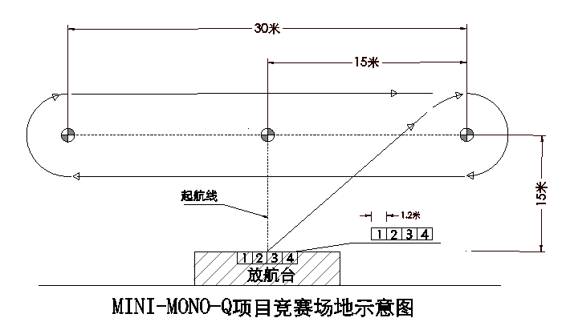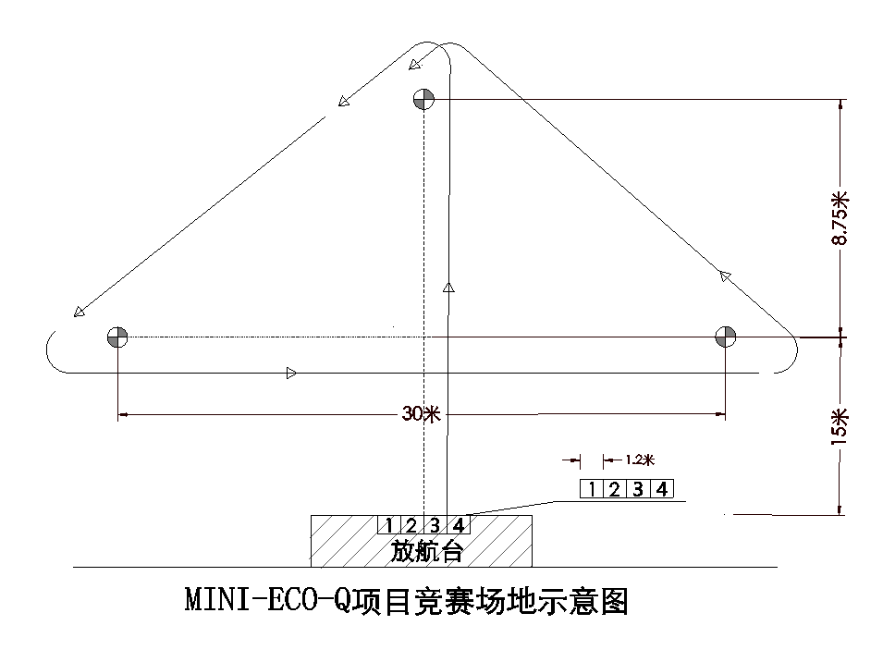（六）竞赛场地，见图：